Załącznik nr 4
DOKUMENTACJA FOTOGRAFICZNA

- BUDYNEK MIESZKALNY W NOWEJ WSI WIELKIEJ PRZY UL. ROLNEJ 4

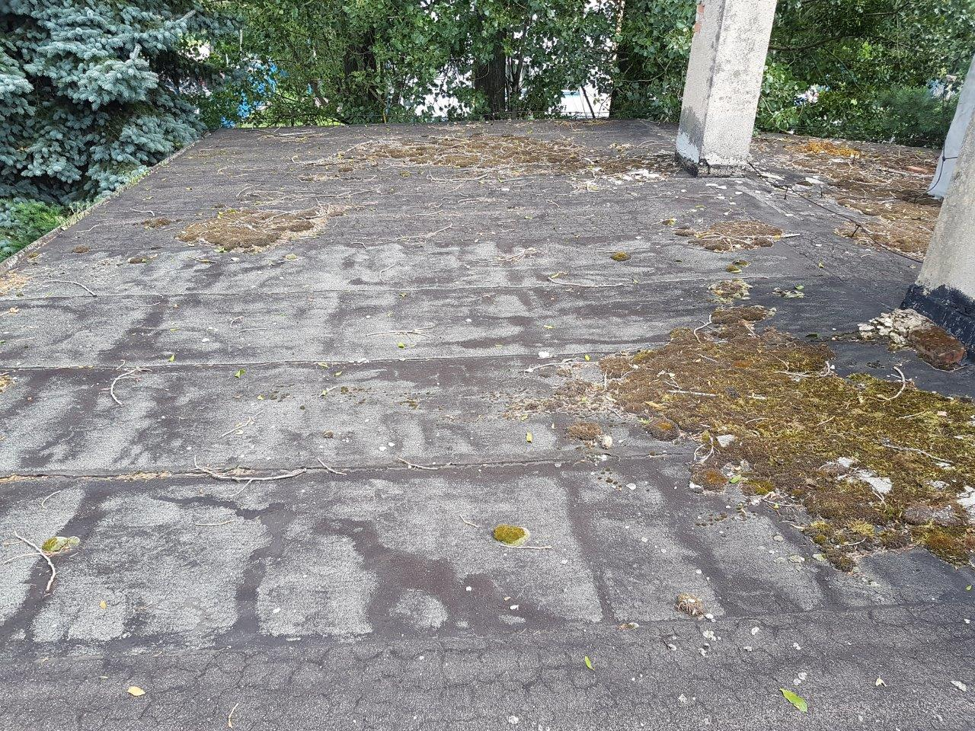

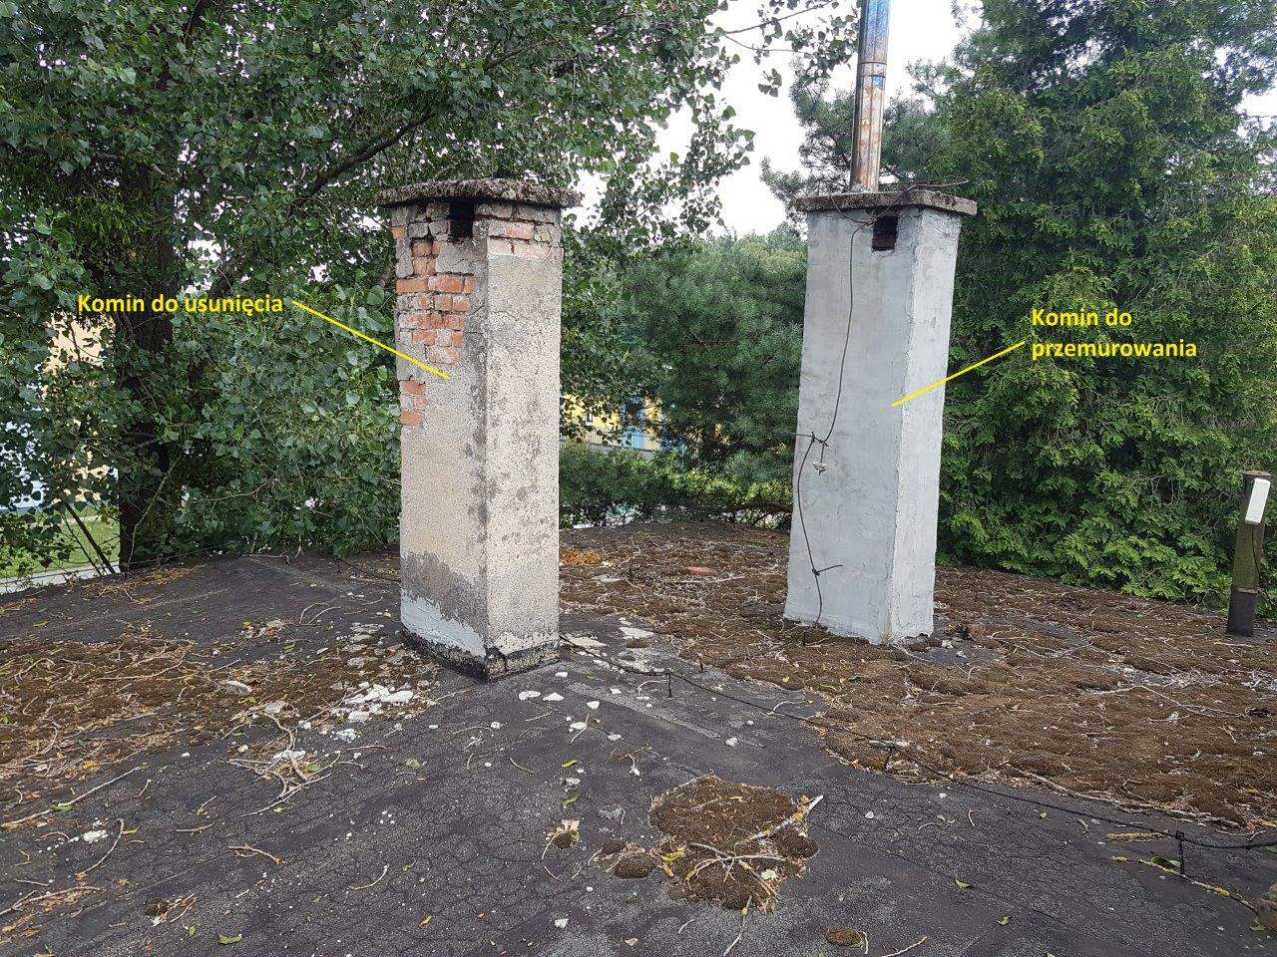
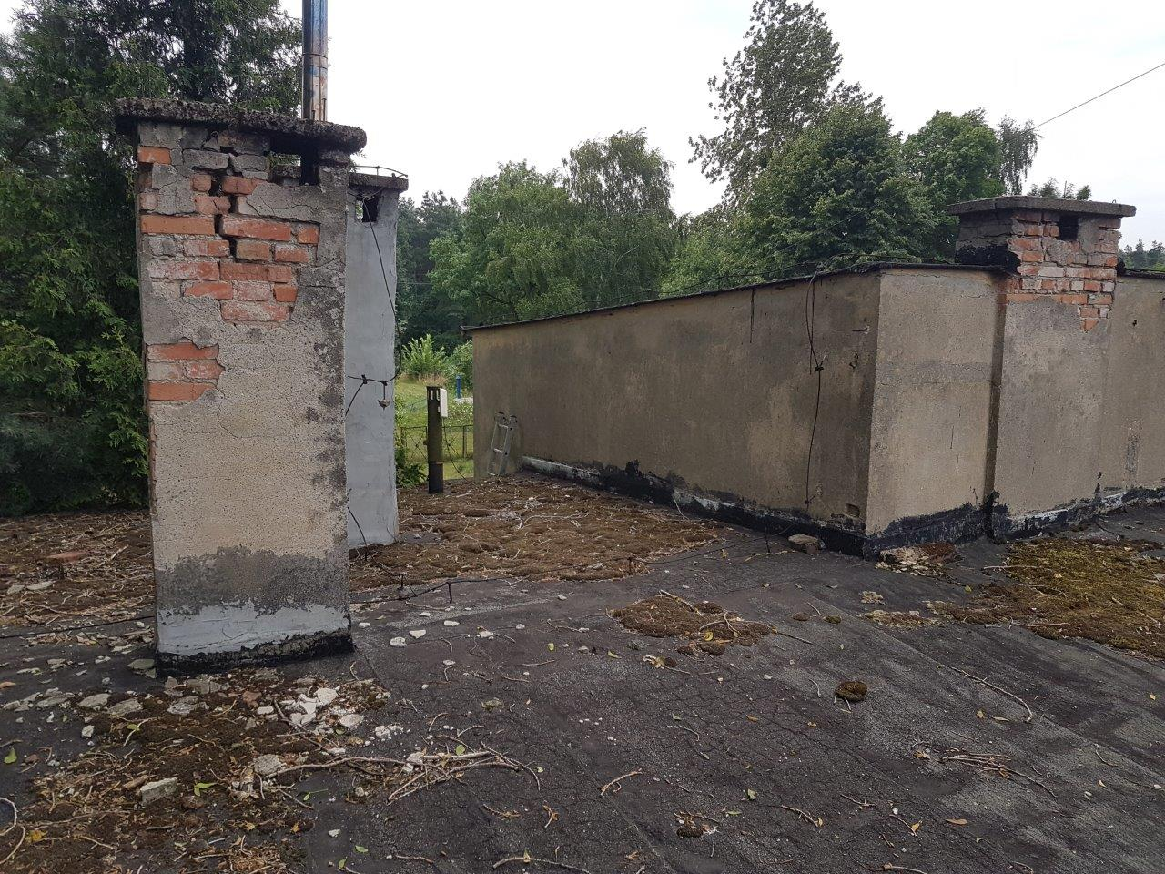
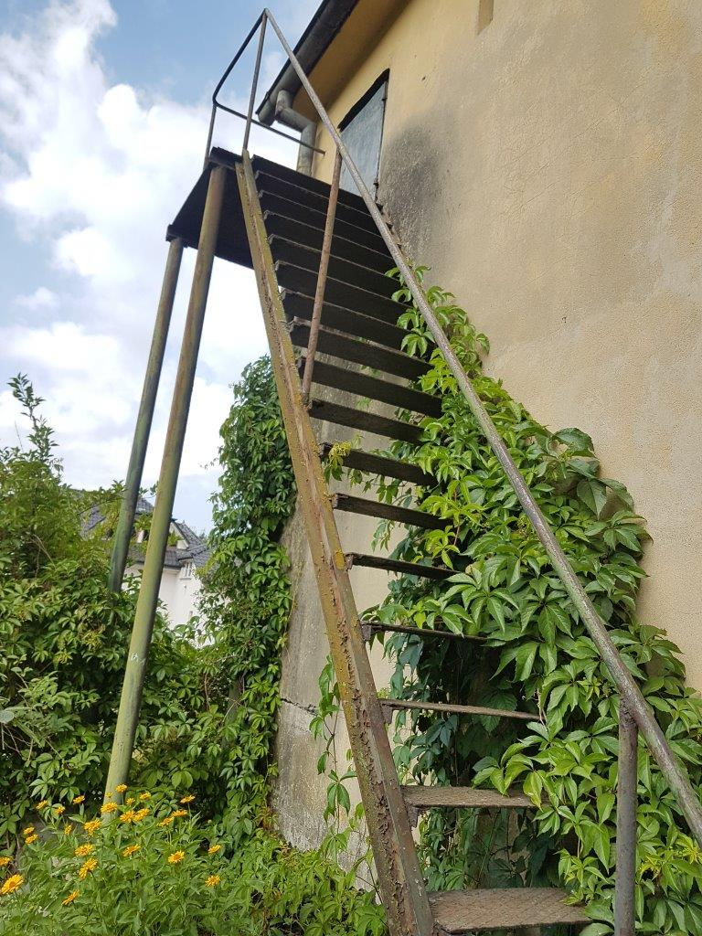

- BUDYNEK ŚWIETLICY WIEJSKIEJ W TARKOWIE DOLNYM 43

